**Kalkulator bmr - oblicz swoje zapotrzebowanie energetyczne**

**Zastanawiasz się, jakie jest Twoje dzienne zapotrzebowanie energetyczne? Sprawdź <strong>kalkulator bmr</strong> na stronie Be Diet Catering i dowiedz się ile kalorii powinieneś spożywać!**

**Kalkulator bmr - w czym może Ci pomóc?**

Kalkulator bmr to bardzo przydatne narzędzie, dzięki któremu obliczysz swoje zapotrzebowanie energetyczne. Z pomocą tego wskaźnika osoby, które chcą przybrać na wadze albo schudnąć, mogą dopasować swoją dietę, tak aby osiągnąć zamierzony cel. Jeśli chcesz schudnąć to wystarczy, że będziesz spożywać mniejszą ilość kalorii od wyliczonej przez kalkulator. Z kolei jeśli Twoim celem jest przytycie powinieneś spożywać więcej kalorii. Warto pamiętać, że wskaźnik ten powinny stosować wyłącznie osoby dorosłe.

**Kalkulator bmr - czym różni się od wskaźnika bmi?**

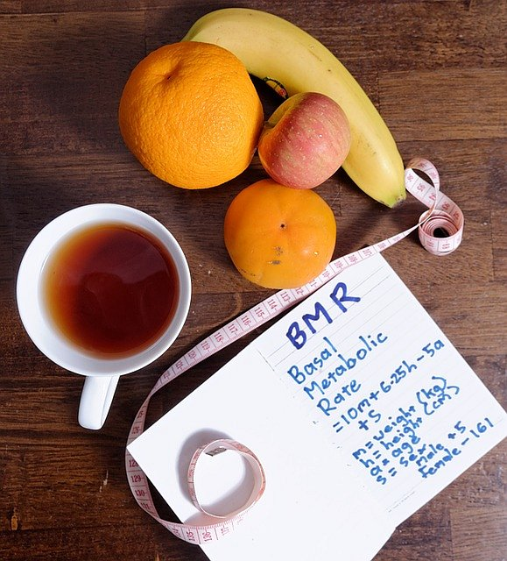

[Kalkulator bmr](https://bedietcatering.pl/kalkulator/) różni się od wskaźnika bmi tym, że uwzględnia on większą ilość danych. Przy obliczaniu wskaźnika bmi bierzemy pod uwagę tylko masę ciała i wzrost, natomiast przy wskaźniku bmr uwzględniamy dodatkowo wiek, płeć oraz częstotliwość wykonywania aktywności fizycznej. Dzięki temu, że bierzemy pod uwagę większą liczbę informacji, to jesteśmy w stanie uzyskać znacznie dokładniejszy wynik.

**Jak obliczyć swoje zapotrzebowanie energetyczne?**



Jeśli chcesz obliczyć swoje zapotrzebowanie energetyczne, to skorzystaj z *kalkulatora bmr*, dostępnego na stronie Be Diet Catering. Z jego pomocą w prosty i szybki sposób dowiesz się ile kalorii powinieneś dziennie spożywać. Serdecznie polecamy!